 | 

ARIS-Dokumentation zum Prozess
Entscheidungsverfahren zum Anspruch auf SOPÄDFÖ durchführen - FDS erstellen

Beschreibung: | Dieser Prozess beschreibt das Erstellen einer förderdiagnostischen Stellungnahme zur Feststellung des Anspruchs auf sonderpädagogische Förderung eines Schülers.
Kommentar: | Förderdiagnostische Stellungnahme (FDS)
Prozesseigentümer(in): | HKM Referat III.A.1
Fachliche(r) Prozessmanager(in): | Herr Sebastian Felgenhauer (HKM)
HELAKOS- Prozessmanager(in): | Frau Heike Theis (HZD)
Status: | Fertig
Inhaltsverzeichnis

1.1 Funktionen, 7
1. Gesamtprozess Entscheidungsverfahren zum Anspruch auf SOPÄDFÖ durchführen - FDS erstellen, 3
2. Teilprozesse, 11
3. Übersicht Fachbegriffe, 12
4. Übersicht Dateien/Dokumente, 13
5. Übersicht Anwendungssysteme/Komponenten, 14
6. Übersicht Rollen/Gruppen, 15

1. Gesamtprozess Entscheidungsverfahren zum Anspruch auf SOPÄDFÖ durchführen - FDS erstellen
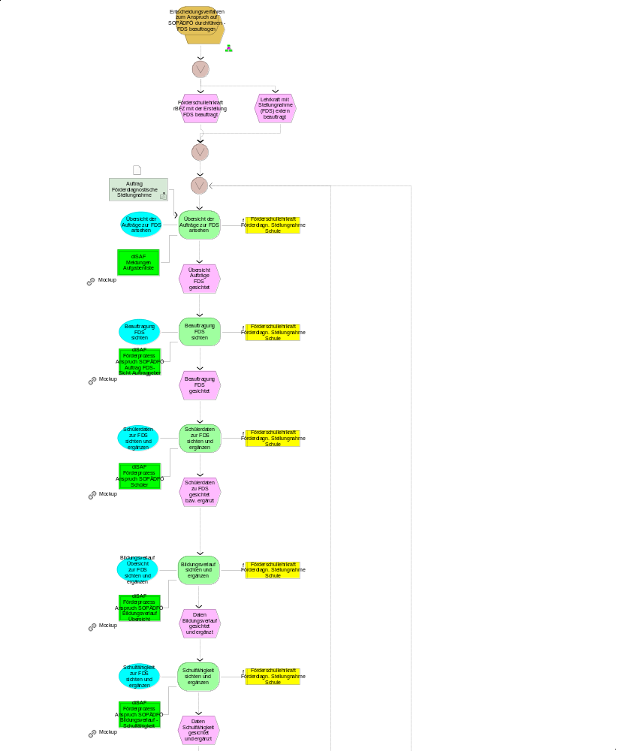
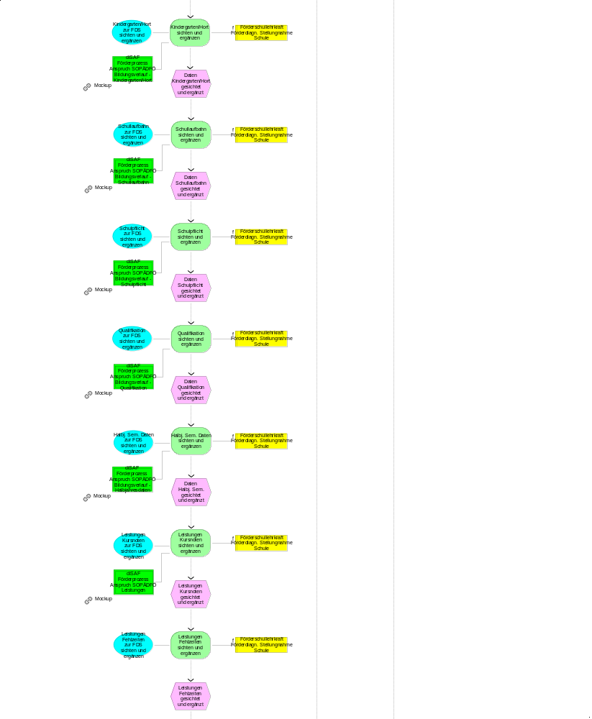
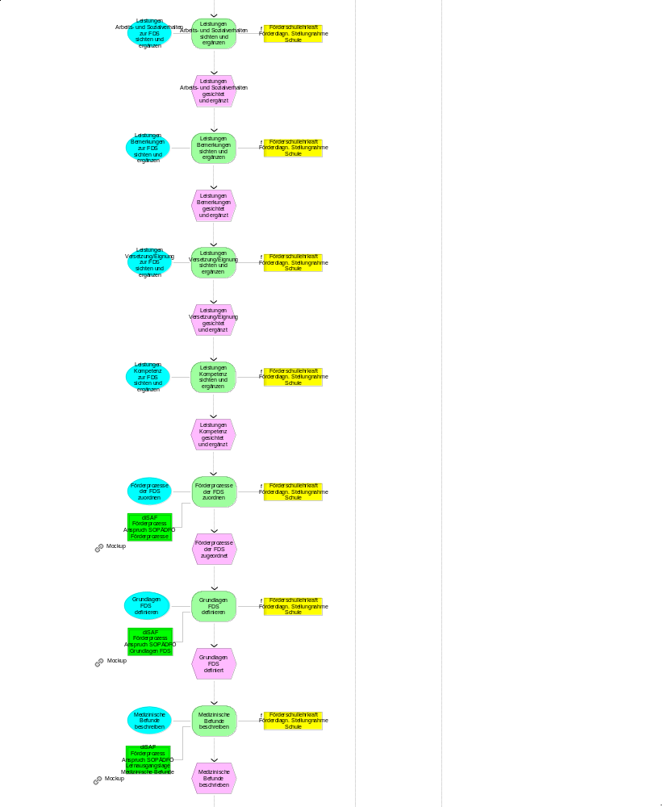
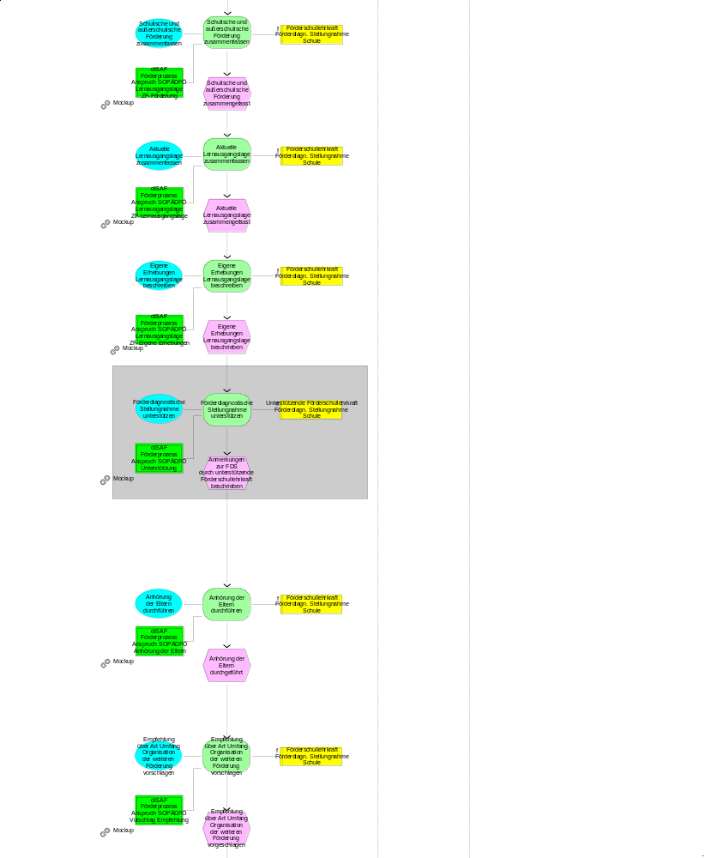
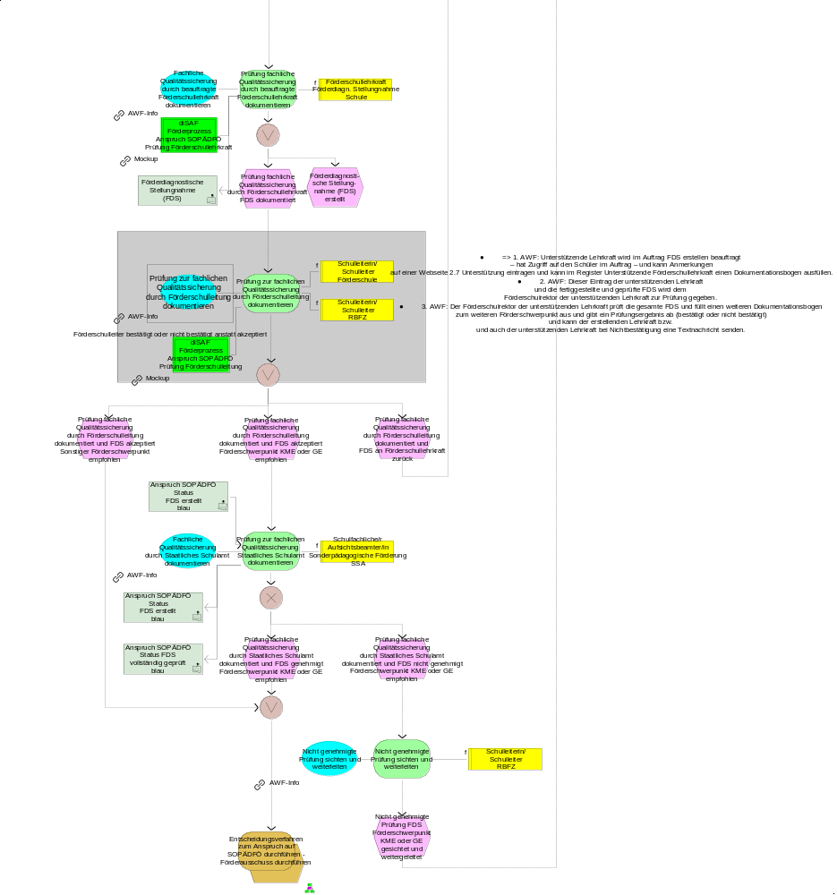

1.1 Funktionen
Name | Beschreibung/Kommentar/Beispiel
Übersicht der Aufträge zur FDS ansehen | Die Lehrkraft sieht eine Übersicht der Schülerinnen und Schüler zu denen sie mit der Erstellung der FDS beauftragt wurde.
Beauftragung FDS sichten | Die beauftragte Lehrkraft informiert sich über den Auftrag zur Erstellung der förderdiagnostischen Stellungnahme.
Schülerdaten zur FDS sichten und ergänzen | Die beauftragte Lehrkraft sichtet die personenbezogenen Daten des Schülers (Schüler Stammdaten, Nationalität, Kindergarten/Hort; Eltern/Ansprechpartner, Zusatzinformationen wie lebenswichtige und schulinterne Informationen falls vorhanden) und ergänzt sie gegebenenfalls.  Kommentar: Vorlage förderdiagnostische Stellungnahme 1.1 personenbezogene Daten
Bildungsverlauf sichten und ergänzen | Die beauftragte Lehrkraft sichtet die Daten zum Bildungsverlauf des Schülers und ergänzt sie gegebenfalls.  Kommentar: Vorlage förderdiagnostische Stellungnahme 1.2 Daten zum Bildungsverlauf
Schulfähigkeit sichten und ergänzen | Die beauftragte Lehrkraft sichtet die Daten zur Schulfähigkeit des Schülers und ergänzt sie gegebenfalls.  Kommentar: Vorlage förderdiagnostische Stellungnahme 1.2 Daten zum Bildungsverlauf
Kindergarten/Hort sichten und ergänzen | Die beauftragte Lehrkraft sichtet die Daten zum Kindergarten/Hort des Schülers und ergänzt diese gegebenfalls.  Kommentar: Vorlage förderdiagnostische Stellungnahme 1.2 Daten zum Bildungsverlauf
Schullaufbahn sichten und ergänzen | Die beauftragte Lehrkraft sichtet die Daten zur Schullaufbahn des Schülers und ergänzt sie gegebenfalls.  Kommentar: Vorlage förderdiagnostische Stellungnahme 1.2 Daten zum Bildungsverlauf
Schulpflicht sichten und ergänzen | Die beauftragte Lehrkraft sichtet die Daten zur Schulpflicht des Schülers und ergänzt sie gegebenfalls.  Kommentar: Vorlage förderdiagnostische Stellungnahme 1.2 Daten zum Bildungsverlauf
Qualifikation sichten und ergänzen | Die beauftragte Lehrkraft sichtet die Daten zur Qualifikation des Schülers und ergänzt sie gegebenfalls.  Kommentar: Vorlage förderdiagnostische Stellungnahme 1.2 Daten zum Bildungsverlauf
Halbj. Sem. Daten sichten und ergänzen | Die beauftragte Lehrkraft sichtet die Daten zur Halbj. Sem. Daten des Schülers und ergänzt sie gegebenfalls.  Kommentar: Vorlage förderdiagnostische Stellungnahme 1.2 Daten zum Bildungsverlauf
Leistungen Kursnoten sichten und ergänzen | Die beauftragte Lehrkraft sichtet die Leistungen des Schülers und ergänzt sie gegebenenfalls.  Kommentar: 3 Folgende Unterlagen wurden als Grundlage für die förderdiagnostische Stellungnahme verwendet (§ 9 Abs. 2 Satz 1 VOSB) - Leistungsprofil
Leistungen Fehlzeiten sichten und ergänzen | Die beauftragte Lehrkraft sichtet die Fehlzeiten des Schülers und ergänzt sie gegebenenfalls.  Kommentar: 3 Folgende Unterlagen wurden als Grundlage für die förderdiagnostische Stellungnahme verwendet (§ 9 Abs. 2 Satz 1 VOSB) - Leistungsprofil
Leistungen Arbeits- und Sozialverhalten sichten und ergänzen | Die beauftragte Lehrkraft sichtet die Daten Arbeits- und Sozialverhalten des Schülers und ergänzt sie gegebenenfalls.  Kommentar: 3 Folgende Unterlagen wurden als Grundlage für die förderdiagnostische Stellungnahme verwendet (§ 9 Abs. 2 Satz 1 VOSB) - Leistungsprofil
Leistungen Bemerkungen sichten und ergänzen | Die beauftragte Lehrkraft sichtet die Bemerkungen des Schülers und ergänzt sie gegebenenfalls.  Kommentar: 3 Folgende Unterlagen wurden als Grundlage für die förderdiagnostische Stellungnahme verwendet (§ 9 Abs. 2 Satz 1 VOSB) - Leistungsprofil
Leistungen Versetzung/Eignung sichten und ergänzen | Die beauftragte Lehrkraft sichtet die Versetzung/Eignung des Schülers und ergänzt sie gegebenenfalls.  Kommentar: 3 Folgende Unterlagen wurden als Grundlage für die förderdiagnostische Stellungnahme verwendet (§ 9 Abs. 2 Satz 1 VOSB) - Leistungsprofil
Leistungen Kompetenz sichten und ergänzen | Die beauftragte Lehrkraft sichtet die Kompetenz des Schülers und ergänzt sie gegebenenfalls.  Kommentar: 3 Folgende Unterlagen wurden als Grundlage für die förderdiagnostische Stellungnahme verwendet (§ 9 Abs. 2 Satz 1 VOSB) - Leistungsprofil
Förderprozesse der FDS zuordnen | Die zum Schüler gehörenden Förderprozesse werden der FDS zugeordnet.  Kommentar: 3. Folgende Unterlagen wurden als Grundlage für die förderdignostische Stellungnahme verwendet (§ 9 Abs. 2 Satz 1 VOSB)
Grundlagen FDS definieren | Die Unterlagen und Dokumente, die als Grundlage für die förderdiagnostische Stellungnahme verwendet werden werden zugeordnet. Datum, Zeit und Ort eigener Beobachtungen zur Hospitation werden erfasst.  Kommentar: 3 Folgende Unterlagen wurden als Grundlage für die förderdiagnostische Stellungnahme verwendet (§ 9 Abs. 2 Satz 1 VOSB)
Medizinische Befunde beschreiben | Die für die Stellungnahme (FDS) relevanten medizinischen Befunde werden beschrieben.  Kommentar: 4.1 Falls relevant, medizinische Befunde
Schulische und außerschulische Förderung zusammenfassen | Die für die Stellungnahme (FDS) relevanten vorschulischen, schulischen und außerschulischen Förderungen des Schülers beschreiben und analysieren.  Kommentar: 4.2 Zusammenfassung der bisherigen schulischen und außerschulischen Förderung (§§ 2 bis 4 VOSB) oder vorschulischer Förderung
Aktuelle Lernausgangslage zusammenfassen | Die für die Stellungnahme (FDS) relevante aktuelle Lernausgangslage beschreiben und analysieren.  Kommentar: 4.3 Zusammenfassende Darstellung der aktuellen Lernausgangslage
Eigene Erhebungen Lernausgangslage beschreiben | Die für die Stellungnahme (FDS) relevanten eigenen Erhebungen zur Lernausgangslage bei Bedarf ergänzen.  Kommentar: 4.4 Ergebnisse eigene Erhebungen falls erforderlich
Förderdiagnostische Stellungnahme unterstützen | Eine Förderschullehrkraft eines üBFZ oder einer fachlich qualifizierten Förderschule unterstützt die mit einer förderdiagnostischen Stellungnahme beauftragten Förderschullehrkraft eines Beratungs- und Förderzentrums bzw. einer Förderschule. Sie erfasst ihre Anmerkungen.  Bzw. einer fachlich qualifizierte Lehrkraft des rBFZ unterstützt die mit einer förderdiagnostischen Stellungnahme beauftragten Förderschullehrkraft eines Beratungs- und Förderzentrums bzw. einer Förderschule in einem weiteren Förderschwerpunkt.
Anhörung der Eltern durchführen | Die Eltern werden zu Art, Umfang und Organisation der weiteren Förderung ihres Kindes angehört.  Eltern sind nach § 71 Abs. 3 Satz 1 HSchG sowie § 6 Abs. 1 Satz 4 VOSB über den Ablauf und die einzelnen Schritte des Entscheidungsverfahrens zu informieren und vor Erstellung der förderdiagnostischen Stellungnahme anzuhören. Die Förderschullehrkraft wirkt darauf hin, dass Eltern den Umgang mit ihrem Kind im Gespräch beschreiben, Vorschläge zu seiner Förderung unterbreiten und Bedarfslagen berichten, die unter anderem aufgrund aktueller Krankheitsbilder bestehen, sowie einwilligen, mit außerschulischen Einrichtungen über das Kind zu sprechen. Diese Gespräche sowie die Berichte und die Verwendung der Angaben dienen dem Zweck, eine Empfehlung über den Anspruch auf sonderpädagogische Förderung zu formulieren.  Kommentar: 5. Ergebnis der Anhörung der Eltern
Empfehlung über Art Umfang Organisation der weiteren Förderung vorschlagen | Die Interpretation fasst die Ergebnisse zusammen und leitet daraus entsprechend der jeweiligen Kriterien der Förderschwerpunkte einen begründeten Vorschlag zur Empfehlung über Art, Umfang und Organisation der weiteren Förderung ab.
Prüfung fachliche Qualitätssicherung durch beauftragte Förderschullehrkraft dokumentieren | Die Formulierung von Merkmalen der förderdiagnostischen Stellung zur fachlichen Qualitätssicherung strukturiert das diagnostische Verfahren und gibt eine inhaltliche Orientierung. Hierdurch werden die Förderschullehrkräfte bei der Erstellung einer FDS bei der Prüfung unterstützt. Zur Sicherung der Qualität ist die fachliche Prüfung hier durch die Förderschullehrkraft zu dokumentieren.  Der Dokumentationsbogen ist in der Schülerakte abzulegen.  Rechtliche Hinweise: Regelung der Diagnostik im Entscheidungsverfahren zum Anspruch auf sonderpädagogische Förderung in allen Förderschwerpunkten Erlass vom 13. Oktober 2021
Prüfung zur fachlichen Qualitätssicherung durch Förderschulleitung dokumentieren | Fachliche Prüfung durch die Schulleiterin/den  Schulleiter der Förderschule dokumentieren.  Rechtliche Hinweise: § 9 Abs. 2 Satz 5
Prüfung zur fachlichen Qualitätssicherung Sttaatliches Schulamt dokumentieren | Fachliche Prüfung durch das Staatliche Schulamt dokumentieren.  Rechtliche Hinweise: Hinweise zur Erstellung einer förderdiagnostischen Stellungnahme  bei vermutetem Anspruch auf sonderpädagogische Förderung im Förderschwerpunkt GE bzw. KME.
Nicht genehmigte Prüfung sichten und weiterleiten | Bei nicht genehmigter Prüfung durch das StSchA sichtet die Schulleiterin/der Schulleiter des RBFZ das Ergebnis und leitet dieses an die Förderschullehrkraft weiter.
2. Teilprozesse
Keine Teilprozesse vorhanden.
3. Übersicht Fachbegriffe
Name | Beschreibung/Kommentar/Beispiel
Anspruch SOPÄDFÖ Status FDS erstellt blau | Die FDS ist erstellt.
Anspruch SOPÄDFÖ Status FDS vollständig geprüft blau | Die FDS wurde von allen Beteiligten geprüft  Kommentar: Lehrkraft, Schulleiter Extern, Schulleiter rBFZ, SSA prüfen die Stellungnahme
Auftrag Förderdiagnostische Stellungnahme | Der Auftrag Allgemeine Schule beinhaltet:  * Daten des Schülers  * Daten der auftraggebenden Schule  * Daten der beauftragten Schule  * Begründung des vermuteten Anspruchs  * Anlass zur Einleitung des Entscheidungsverfahrens bei vermutetem Anspruch auf sonderpädagogische Förderung  * Schulbericht  * ggf. Schuläzrtliches Gutachten  * ggf. Schulpsychologisches Gutachten
Förderdiagnostische Stellungnahme (FDS) | Entscheidung über den Anspruch auf sonderpädagogische Förderung  (1) Wenn ein Anspruch auf sonderpädagogische Förderung in Betracht kommt oder bereits besteht und keine unmittelbare Aufnahme an einer Förderschule nach § 17 erfolgt, richtet die Schulleiterin oder der Schulleiter der allgemeinen Schule einen Förderausschuss nach § 10 ein. Sie oder er holt beim zuständigen regionalen Beratungs- und Förderzentrum oder im Fall des § 25 Abs. 6 über dieses bei einem überregionalen Beratungs- und Förderzentrum oder einer fachlich zuständigen Förderschule eine förderdiagnostische Stellungnahme ein. Zusätzlich kann sie oder er ein schulärztliches Gutachten, in Zweifelsfällen ein schulpsychologisches Gutachten, in den Fällen des § 54 Abs. 7 des Schulgesetzes eine Stellungnahme der Schulaufsichtsbehörde einholen.  Kommentar:  Rechtliche Hinweise: § 9 Abs. 1 VOSB
4. Übersicht Dateien/Dokumente
Keine Dateien/Dokumente vorhanden.
5. Übersicht Anwendungssysteme/Komponenten
Keine Anwendungssysteme vorhanden.
6. Übersicht Rollen/Gruppen
Name | Beschreibung/Kommentar/Beispiel
Förderschullehrkraft Förderdiagn. Stellungnahme Schule  [Rolle intern] | Eine mit einer förderdiagnostischen Stellungnahme beauftragte Förderschullehrkraft eines Beratungs- und Förderzentrums bzw. einer Förderschule.  Rechtliche Hinweise: § 9 VOSB Abs. 1 und 2; § 17 VOSB Abs. 1
Schulfachliche/r Aufsichtsbeamter/in Sonderpädagogische Förderung SSA  [Rolle intern]  Langbezeichnung: Schulfachliche Aufsichtsbeamtin/schulfachlicher Aufsichtsbeamter im Staatlichen Schulamt | Die schulfachlichen Aufsichtsbeamtinnen und -beamten nehmen die Fach- und Dienstaufsicht für die ihnen gem. Geschäftsverteilungsplan zugewiesenen Schulen und über alle dort im Dienste des Landes Hessen Beschäftigten wahr, soweit die Dienstaufsicht nicht von der Schulleiterin oder dem Schulleiter ausgeübt wird.
Schulleiterin/ Schulleiter Förderschule  [Rolle intern] | Der/Die Schulleiter/in ist dafür verantwortlich, dass die Schule ihren Bildungs- und Erziehungsauftrag erfüllt. Sie oder er leitet die Schule nach geltenden Rechts- und Verwaltungsvorschriften sowie den Beschlüssen der Schulkonferenz und der Konferenzen der Lehrkräfte.  Kommentar: HSchG §88  Detaillierte Beschreibung: Berufsbild Schulleitung ABl. 2010, S. 124 ff.
Schulleiterin/ Schulleiter RBFZ  [Rolle intern]  Langbezeichnung: Dienststellenleiter/in eines Beratungs- und Förderzentrums | Der/die Leiter/in des Beratungs- und Förderzentrums  ist dafür verantwortlich, dass die Schule ihren Bildungs- und Erziehungsauftrag erfüllt. Sie oder er leitet die Schule nach geltenden Rechts- und Verwaltungsvorschriften sowie den Beschlüssen der Schulkonferenz und der Konferenzen der Lehrkräfte.  Rechtliche Hinweise: § 25 Abs. 2 VOSB  Regionale Beratungs- und Förderzentren (rBFZ) unterstützen Schülerinnen und Schüler mit erheblichen Beeinträchtigungen des Lernens, der Sprache sowie der emotionalen und sozialen Entwicklung an allgemeinen Schulen. 2Sie beziehen in ihre Arbeit sonderpädagogische Fördersysteme wie die dezentrale Erziehungshilfe und die Sprachheilförderung nach § 50 Abs. 2 des Schulgesetzes mit ein. 3Regionale Beratungs- und Förderzentren bestimmen mindestens eine Förderschullehrkraft als Beauftragte oder Beauftragten an einer allgemeinen Schule. 4Die oder der Beauftragte leistet oder vermittelt sonderpädagogische Unterstützungsangebote nach den §§ 3 und 4. 5Sie oder er führt im Auftrag der Schulaufsichtsbehörde nach § 54 Abs. 3 des Schulgesetzes den Vorsitz im Förderausschuss.
Unterstützende Förderschullehrkraft Förderdiagn. Stellungnahme Schule  [Rolle intern] | Eine Förderschullehrkraft eines üBFZ oder fachlich qualifizierten Förderschule zur Unterstützung der mit einer förderdiagnostischen Stellungnahme beauftragten Förderschullehrkraft eines Beratungs- und Förderzentrums bzw. einer Förderschule.  Bzw. einer fachlich qualifizierte Lehrkraft des rBFZ zur Unterstützung der mit einer förderdiagnostischen Stellungnahme beauftragten Förderschullehrkraft eines Beratungs- und Förderzentrums bzw. einer Förderschule in einem weiteren Förderschwerpunkt.  Rechtliche Hinweise: § 9 VOSB Abs. 1 und 2; § 17 VOSB Abs. 1
Technische Informationen

Dieses Dokument wurde am 08.04.2026 um 15:47:24 Uhr automatisiert erstellt.

Auswertungsskript
Skript: | _Prozess_dreistufig
Inhalt: | Mehrstufige Beschreibung eines Prozesses (max. 3 Ebenen)
Modell
Modellname: | Entscheidungsverfahren zum Anspruch auf SOPÄDFÖ durchführen - FDS erstellen
Modelltyp: | EPK
Fachliche(r) Prozessmanager(in): | Herr Sebastian Felgenhauer (HKM)
HELAKOS-Prozessmanager(in): | Frau Heike Theis (HZD)
Modellbearbeiter(in): | Frau Heike Theis (HZD)
Letzte Änderung: | 21.10.2025 10:16:10
Letzter Bearbeiter: | theish
Server: | SrvIwArisPApp2.itshessen.hessen.de
Datenbank: | HKM_HELAKOS
Reportparameter
Anzahl der ausgewerteten Ebenen in der Prozesshierarchie: |  | 3
Anzahl der im Inhaltsverzeichnis aufgeführten Gliederungsebenen: |  | 4
Sortierung der Wertschöpfungsketten in WKDs: |  | nach Abstand zur linken oberen Ecke
Sortierung der Funktionen in EPKs: |  | nach Abstand zur linken oberen Ecke
Größe der Modellgrafiken: |  | Seitenbreite
Verfeinerung von Prozessschnittstellen auf WKD-Ebene ausgeben: |  | Nein
Reportumfang: |  | Benutzerdefiniert
Folgende Unter-/Übersichtskapitel haben Sie gewählt: |  | -Übersichtskapitel Fachbegriffe  -Übersichtskapitel Dateien/Dokumente  -Übersichtskapitel Rollen  -Übersichtskapitel Anwendungssysteme

